

ANÁLISE E APRIMORAMENTO DAS ESTIMATIVAS DE RADIAÇÃO SOLAR POR SATÉLITE GL A PARTIR DE IMAGENS GOES-16

RELATÓRIO PARCIAL DE PROJETO DE INICIAÇÃO CIENTÍFICA (PIBIC/CNPq/INPE)

Bolsista: Luiz Felipe das Neves Lopes
E-mail: luizfelipe2310@gmail.com

Orientador: Dr. Juan Carlos Ceballos
E-mail: jcc.1943@gmail.com / juan.ceballos@inpe.br

Coorientador: Anthony Carlos Silva Porfirio
E-mail: anthonycsp@gmail.com / anthony.carlos@inpe.br

Fevereiro de 2019

RESUMO

O modelo GL tem sido utilizado no CPTEC para gerar campos de radiação solar sobre a América do Sul e áreas vizinhas a partir das imagens do canal visível VIS dos satélites GOES. Recentemente (início de 2018), o modelo foi adaptado as imagens do satélite de última geração denominado GOES-16. Este estudo tem como principal objetivo aprofundar o conhecimento sobre a qualidade do modelo GL1.2 aplicado as informações do GOES-16. O presente relatório inclui resultados preliminares obtidos para os primeiros seis meses de trabalho. Duas bases de dados de superfície foram adotadas como verdade terrestre: rede SONDA e SolRad-Net. Selecionaram-se estações com dados disponíveis para o ano de 2018 (totalizando 6 estações). Os resultados preliminares sugerem que o modelo GL1.2 estima satisfatoriamente a irradiância solar à superfície na escala diária. Entretanto, uma melhor performance foi observada para a estação situada em Cachoeira Paulista (zona rural de São Paulo). A versão 1.4 do modelo, que inclui a variação espaço-temporal de vapor d'água e refletância de superfície Rmin, deve aperfeiçoar as estimativas, sobretudo sobre a região Amazônica. Espera-se, nos próximos 6 meses, ampliar a validação do GL utilizando uma base de dados maior. Tais análises deverão comparar as estimativas fornecidas pelas versões 1.2 e 1.4 com dados de referência.

Palavras-chave: Satélite GOES-16, modelo GL, radiação solar

1. INTRODUÇÃO

O fluxo solar que atravessa a atmosfera e incide na superfície terrestre é a principal fonte de energia do sistema Terra-Atmosfera, e é o principal elemento do balanço de radiação solar. Segundo Budyko (1969, apud BOTTINO, 2000), pequenas variações na transparência atmosférica provocam mudanças no balanço de radiação solar, consequentemente, exercem efeitos no clima. Além disso, sabe-se que informações acerca do fluxo radiativo na superfície são importantes para diversos setores da sociedade como: agricultura (cálculo da evapotranspiração e fotossíntese), turismo, geração de energia elétrica (fotovoltaica e por concentradores), para o monitoramento ambiental da terra, do tempo e do clima.
O monitoramento da radiação solar é realizado por instrumentos instalados â superfície, denominados de piranômetros. Atualmente, o Brasil possui um número razoável de estações automáticas com registros de radiação solar. Contudo, devido o país possuir dimensões continentais, ainda existem grandes áreas com ausência e/ou baixa densidade de dados. Imagens de satélites geoestacionários (como os da série Geostationary Operational Environmental Satellite - GOES) são eficazes para realizar o monitoramento da radiação solar. O Centro de Previsão de Tempo e Estudos Climáticos (CPTEC) emprega o modelo GL na versão 1.2 junto as imagens no canal visível (VIS) do satélite GOES para estimar a radiação solar global ao nível do solo com foco na América do Sul. A base de dados GL1.2 compreende um período superior a 20 anos (1998-presente). No início de 2018, o satélite geoestacionário de última geração GOES-16, operado pelas agências americanas NOAA/NASA, se tornou operacional e encontra-se posicionado sobre o equador em 75º de longitude. Com o propósito de manter o produto GL1.2 em modo operacional, fez-se necessário a adaptação do algoritmo as imagens VIS do GOES-16. Estudos que visem aprofundar o conhecimento sobre a qualidade das estimativas GL1.2 com GOES-16 são necessários, no intuito de procurar manter o padrão de qualidade dos dados GL1.2 gerados/armazenados/fornecidos. Ainda, pesquisas recentes têm apontado a necessidade do aperfeiçoamento do modelo, sobretudo em relação as informações de água precipitável e refletância da superfície (PORFIRIO, 2017). Tais melhorias devem conduzir a um produto GL1.2 de qualidade superior a versão atual, o que trará impacto positivo nas pesquisas em andamento e futuras desenvolvidas com o GL no CPTEC e em outras instituições que fazem o uso desta fonte de informação.

1.1 OBJETIVOS

Esta pesquisa tem como objetivo principal avaliar a qualidade das estimativas de radiação solar inferidas pelo modelo GL1.2 utilizando as imagens do novo satélite geoestacionário GOES-16, na perspectiva de identificar limitações e propor aperfeiçoamentos ao algoritmo. Com este intuito será necessário realizar comparações entre as estimativas por satélite e as medidas de superfície, bem como obter informações mais realísticas de água precipitável e refletância de superfície. Assim, destacam-se como objetivos específicos:
  - Estudar aspectos básicos de radiação solar e sua interação com a atmosfera;
  - Estudar aspectos básicos sobre satélites meteorológicos e suas diversas aplicações;
  - Analisar a qualidade das estimativas GL1.2 com imagens GOES-16 através de comparações com dados medidos em diferentes locais do Brasil;
  - Obter campos de refletância mínima da superfície e de água precipitável sobre a área da América do Sul e descrever sua evolução sazonal;
  - Diagnosticar a qualidade das estimativas GL (com as informações geradas no item anterior) por meio de comparações com o produto atual GL1.2 e dados de verdade terrestre.

O presente relatório inclui um esboço das leituras realizadas durante os primeiros 6 meses (itens 1 e 2), e alguns resultados referentes ao terceiro item.

2. ESTIMATIVA DE RADIAÇÃO SOLAR POR SATÉLITE: MODELO GL

O modelo físico simplificado de estimativa de radiação solar por satélite GL (de GLobal), versão 1.2, roda operacionalmente no CPTEC possuindo uma base de dados superior a 20 anos. A primeira versão foi desenvolvida na Universidade Federal da Paraíba (UFPB) para trabalhar com imagens do canal VIS do satélite Meteosat 4 (Ceballos e Moura, 1997, apud CEBALLOS et al., 2014). Posteriormente, o GL foi instalado no CPTEC e adaptado as imagens do satélite GOES com algumas modificações, conduzindo a uma versão 1.2, que produz e fornece distribuições diárias e mensais de irradiância solar global sobre a América do Sul e áreas adjacentes (ver site http://satelite.cptec.inpe.br/radiacao/).
Modelos que combinam conceitos de transferência radiativa e dados de satélites geralmente avaliam a irradiância global à superfície (G) a partir da irradiância emergente no topo (Ep), no espectro visível (centrado em 0,65 µm), informação usualmente disponível em satélites geoestacionários. Dentre os diversos modelos que descrevem a relação entre Ep e G, apenas dois apresentam continuidade nas aplicações na América do Sul, desde a década de 1990: o IGMK (Stuhlmann et al., 1990, apud CEBALLOS et al., 2014), desenvolvido na Universidade de Colônia, na Alemanha, teve aplicações no Brasil utilizando imagens Meteosat (Pereira et al., 1996, apud CEBALLOS et al., 2014), foi adaptado para imagens GOES, que culminou no modelo Brasil-SR (INMET/LABSOLAR, 1998; Pereira et al., 2006, apud CEBALLOS et al., 2014), através de colaboração entre o Instituto Nacional de Pesquisas Espaciais (INPE) e a Universidade Federal de Santa Catarina (UFSC); e o modelo GL (Ceballos et al., 2004). Ambos os modelos fazem uso de conceitos físicos de maneira distinta. Eles propõem estimar G a partir de Ep embasando-se em conceitos de transmitância atmosférica, ou seja, contabilizando o efeito que nuvens, gases e aerossol exercem no fluxo de radiação. O instrumento de validação de modelos por satélite é a comparação com medidas precisas obtidas em estações de superfície (“verdade terrestre”). A presente pesquisa tem como ferramenta principal o modelo GL.
Sendo o GL 1.2 um modelo físico simplificado, é natural que o mesmo apresente limitações em alguns aspectos. A versão 1.2 do algoritmo GL divide o espectro solar em três intervalos: ultravioleta, visível e infravermelho solar IVS; enquanto a atmosfera é dividida em duas camadas: a troposfera (que vai do solo até a altura de aproximadamente 15 km), e a estratosfera (de 15 km de altura para cima). Na estratosfera, a baixa densidade do ar não provoca a dispersão da radiação solar, enquanto os raios solares que incidem diretamente na estratosfera e refletidos pela troposfera têm absortância parcial pelo ozônio estratosférico. Já a troposfera possui uma densidade atmosférica que provoca a dispersão da radiação solar, mas não a absorve, exceto pela presença de aerossóis. Sabe-se que as nuvens possuem reflexão e absorção de radiação elevadas no infravermelho solar, de modo que a dispersão neste meio pode ser considerada mínima, assim, apenas a radiação direta que passa entre nuvens (sendo parcialmente absorvida pelo dióxido de carbono e pelo vapor d’água) incide ao nível do solo (Ceballos et al. 2004). Algumas simplificações são adotadas no GL1.2, tais como: distribuição constante da refletância de superfície (R_{min} = 0,09 em áreas continentais) e vapor de água (3,5 e 4,5 g cm⁻² em latitudes subtropicais e tropicais, respectivamente).

2.1. SATÉLITES GOES: SENSORES IMAGER E ABI

Satélites geoestacionários são aqueles que possuem tempo de órbita de 24 horas, logo, possuem, a mesma velocidade angular que a Terra e permanecem em uma posição fixa sobre um ponto do equador. Eles são capazes de registrar a radiação emergente no topo da atmosfera Ep com grande resolução espacial (da ordem de 4 km) e temporal (imagens a cada 30 min ou menos).
A longevidade temporal da série exibida pelas imagens dos satélites GOES é atrativa para a realização de estudos climáticos baseados em dados de satélite. A Divisão de Satélites e Sistemas Ambientais DSA do CPTEC/INPE armazena imagens GOES, do canal visível do sensor Imager, em frequência completa e alta resolução desde o ano de 1998, além de possuir imagens de menor resolução espacial e temporal desde 1996. Essas informações são a base para o processamento operacional do algoritmo GL1.2.
O Sensor IMAGER, presente no GOES-13 possuía 5 canais espectrais, sendo eles, um canal no espectro VIS (0,65 µm), e quatro canais no infravermelho IR (3,9, 6,55, 10,7 e 13,35 µm). A resolução espacial dos canais é de 1 km para o canal no VIS e 4 km para os canais no IR.
O sensor Advanced Baseline Imager (ABI) está a bordo do satélite de última geração GOES-16, operado pela NOAA/NASA. O ABI possui 16 canais espectrais, incluindo dois canais no visível (0,47 e 0,64 µm), quatro canais no infravermelho próximo (0,86, 1,37,1,6 e 2,2 µm) e dez canais de infravermelhos (3,9, 6,2, 6,9, 7,3, 8,4, 9,6, 10,3, 11,2, 12,3 e 13,3 µm). Além do maior número de canais, o sensor ABI fornece maior resolução espacial (entre 500m e 2 km, dependendo do canal) e temporal (quatro imagens no intervalo de 1 hora) em relação ao Imager dos satélites GOES anteriores. (SCHMIT et al., 2017).

3. DADOS E MÉTODOS

3.1. Rede Sonda e SolRad-Net

As medidas de irradiância solar global ao nível do solo utilizadas neste trabalho são provenientes das estações automáticas da rede SONDA (Sistema Nacional de Organização de Dados Ambientais) e SolRad-Net (do inglês Solar Radiation Network). As duas redes disponibilizam de forma pública os dados, de modo que qualquer pessoa tenha acesso em formato de planilhas de texto. As estações pertencentes a rede SONDA disponibilizam os dados em http://sonda.ccst.inpe.br/ com uma resolução de minuto a minuto. O acesso a base de dados SolRad-Net é obtido através do site https://solrad-net.gsfc.nasa.gov/. Os registros são fornecidos na escala temporal entre 1-2 minutos.
Foi realizado um levantamento histórico do conjunto de dados ofertado pelas duas redes com o propósito de gerar informação útil para o presente e estudo futuros. A análise mostrou grandes descontinuidades nos registros de dados, variando conforme a estação. De fato, poucas estações possuem uma série de dados contínua. Para o presente estudo, foram utilizadas as estações com medidas disponíveis para o ano de 2018, período no qual iniciou-se o processamento do GL1.2 com imagens VIS GOES-16. As estações adotadas até aqui foram: para rede SONDA Cachoeira Paulista-SP e Brasília e para a rede SolRad-Net Alta Floresta, Cuiabá-Miranda, Ji-Paraná e Rio Branco.

3.2. Dados do modelo GL1.2

Até dezembro de 2017 o modelo GL1.2 utilizava imagens do canal visível do GOES-13 para o cômputo dos fluxos radiativos à superfície. A partir do ano de 2018, o modelo passou a gerar campos de radiação solar sobre a América do Sul através das imagens VIS GOES-16. O GL produz como saída arquivos no formato binário com dimensão de 1800x1800 pixels e resolução espacial de 0,04º (aproximadamente 4 km). A informação refere-se a irradiância solar média diária (em W m⁻²).
A fim de estudos desenvolvidos pelo Grupo de Radiação Solar e Terrestre, foi construída uma lista de locais (denominada de lista única) que possuem estações automáticas com dados de radiação solar. A lista única é composta por 1446 locais que incluem, redes automáticas do INMET, Sonda, SolRad-NET. Com base na informação disponível dentro de um mês (arquivos binários), são geradas planilhas com a informação "GL" para os locais pré-determinados da lista única. Planilhas baseadas na lista única contendo dados de superfície são também construídas e fornecidas pelo Grupo, denominadas de "estacao". Ambas as planilhas possuem a mesma estrutura conforme as Tabelas 1 e 2. Foram desenvolvidos scripts para leitura dos arquivos binários gerados pelo modelo GL (escala temporal diária), e uso dos dados para geração de planilhas atualizadas, incluindo as estações adotadas no trabalho, com médias diárias de irradiância em W m⁻². Além de contribuir para comparações iniciais deste trabalho, as planilhas ‘estacao’ e ‘GL’, também fornecem informação de fácil acesso para trabalhos futuros.

Tabela 1. Estrutura básica das planilhas GL e estacao.
Coluna(s) | Informação | Descrição
1 | ID | Número identificador da estação:  29000 a 32799
2 | Latitude | -999 se indefinido
3 | Longitude | -999 se indefinido
4 | Altitude | -999 se não houver informação
5 | Dono | Rede específica de instrumentos, ou apenas país, =-999 se indefinido
6 a 36 | Dados | Irradiância média dos dias 1 a 31 do mês. Se não houver dados: -999

Tabela 2. Exemplo de planilha GL e/ou estacao. Dados são em W m⁻².
%ID | Lat | Lon | Alt | Dono | 1 | 2 | 3 | ... | 28 | 29 | 30 | 31
29000 | -35.58 | -59 | -999 | 1 | 170.5 | 287.1 | 286 | ... | 201.3 | 213.1 | -999 | 106
29001 | -38.733 | -62.267 | 21 | 1 | 268.8 | 235.5 | 264.2 | ... | 301 | 155.5 | -999 | 174.5
29002 | -34.606 | -58.419 | 14 | 1 | 118.3 | 285.2 | 283 | ... | 226.5 | 269.7 | -999 | 157.3
29003 | -38.948 | -68.059 | 255 | 1 | 196.2 | 237.1 | 254.5 | ... | 257 | 249.4 | -999 | 96.4
29004 | -26.942 | -65.335 | 437 | 1 | 36.1 | 98.4 | 180.4 | ... | 246.3 | 280.4 | -999 | 31.8
29005 | -24.784 | -65.415 | 1171 | 1 | 257.6 | 279.3 | 255.2 | ... | 154.1 | 130 | -999 | 127
29006 | -27.446 | -58.997 | 48 | 1 | 116.2 | 73 | 152.1 | ... | 334.3 | 337.9 | -999 | 28.1
29007 | -31.83 | -60.52 | -999 | 1 | 105.6 | 297.1 | 301.4 | ... | 183.5 | 286.6 | -999 | 129.2
29008 | -31.43 | -64.18 | 438 | 1 | 152.2 | 261.4 | 290.7 | ... | 266.3 | 252.4 | -999 | 204.2
29009 | -33.05 | -64.267 | 421 | 1 | 192.1 | 254.4 | 262.3 | ... | 249 | 209.2 | -999 | 83.3
29010 | -32.683 | -62.117 | 115 | 1 | 171.6 | 270 | 278.4 | ... | 258.5 | 125.8 | -999 | 201.7

3.3. Manipulação de dados de superfície: primeiros scripts de análise

Nesta etapa foram desenvolvidos scripts para manipulação dos dados de superfície que permitiram realizar as comparações entre dados de superfície e estimativas do modelo GL. O procedimento adotado é centralizado em um arquivo principal denominado ‘funcoes.py’, onde são incluídas as principais funções de modo que permite a reutilização em outros scripts (Figura 1). O 'módulo' funções inclui comandos que realizam a integração diária, cálculo de índices estatísticos e funções responsáveis por gerar os gráficos.
Os scripts ‘Sonda.py’ e ‘SolRad-Net.py’, são responsáveis por processar e gerar as figuras referente a cada rede radiométrica, importando o módulo ‘funcoes.py’.

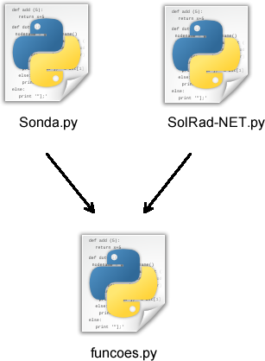
Figura 1 – Modularização

Parte de código, usando a linguagem de Programação Python: Função ‘getir’, obtém a média diária de irradiância solar global para determinada localização com base na latitude e longitude informada. Função ‘criarmatriz’, realiza a leitura dos arquivos binários, lista de estações, e no fim retorna uma nova matriz com os valores obtidos para os 31 dias do mês referente a cada estação.
def getir(matriz, LAT, LON):
latfinal = 22-0.04;
loninicial = -100;
linha = int(((latfinal - LAT)/.04+0.5))
coluna = int((LON - loninicial)/.04+0.5)
try:
valor = float(matriz[linha , coluna])
if(valor < 1) : valor=-999
return(str(valor))
except: return('-999')

def criarmatriz():
diretorio = './DADOS/GLGOESbin/' + str(ano) + '/' + format(mes, '02d') + '/'
estacoes = lista_estacoes()
FINAL = np.zeros((len(estacoes), 31) , object)
for dia in range(31):
try:
file = 'S11636061_' + str(ano) + format(mes, '02d') + format(dia+1, '02d') + '0000.bin'
matriz = binario(diretorio + file)
for linha in range(len(estacoes)):
lat = float(estacoes[linha][1])
lon = float(estacoes[linha][2])
ir = getir(matriz, lat, lon)
FINAL[linha][dia] = ir
except:
for linha in range(len(estacoes)): FINAL[linha][dia] = -999
return FINAL

4. Comparações preliminares GL vs verdade terrestre

A Figura 1 mostra exemplos de ciclos diários de radiação solar global medida e estimada por satélite via modelo GL1.2 para duas estações em diferentes condições de nebulosidade (céu claro e nublado). Observam-se nos dias de céu claro, níveis de radiação solar com máximo em torno de 800 W m⁻², enquanto que para os dias de céu nublado os níveis foram fortemente inferiores (em torno de 200 W m⁻²). Pretende-se, posteriormente, incluir a informação do ciclo diário GL 1.2 deduzido com imagens GOES-16, e identificar possíveis comportamentos e limitações nos aspectos de vapor d'água e refletância da superfície (R_{min}).

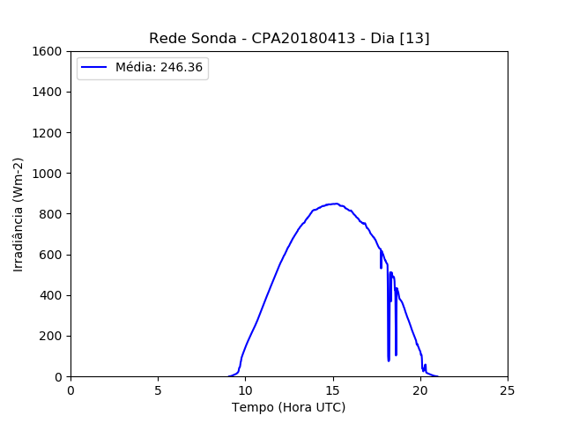  A | 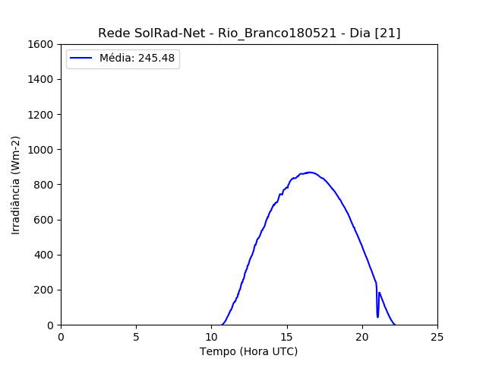  B
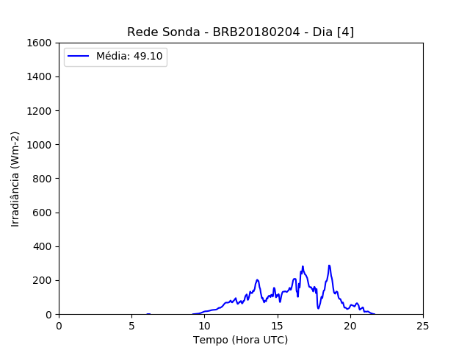C | 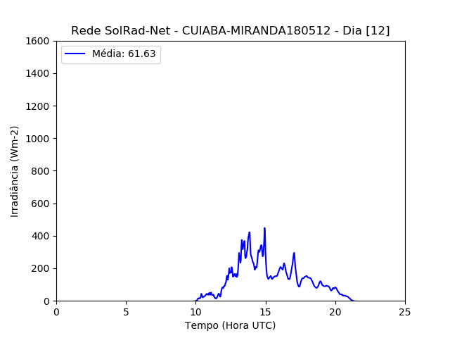D

Figura 1. Ciclos diários de radiação solar global medida e estimada por satélite (modelo GL1.2) ao nível do solo em diferentes níveis de nebulosidade: (a e b) dias de céu claro e (c e d) dias de céu nublado. Estações: Cachoeira Paulista –CPA, Rio Branco – RB.

A Figura 2 permite comparar a variabilidade diária de radiação solar medida e estimada para o mês de fevereiro de 2018 para duas estações. Nota-se, no geral, que o modelo GL1.2 acompanha bem a verdade terrestre. Os valores médios observados para Cachoeira Paulista (Alta Floresta) foram de 219,3 (170,6) e 215 (182) W m⁻² para a medida e satélite, respectivamente. Percebe-se que o modelo se mostrou bastante eficiente, com médias diárias bem próximas às observadas à superfície, porém em alguns se observam maiores diferenças. Claramente, as estimativas para o sítio de Cachoeira paulista mostraram-se mais acuradas.

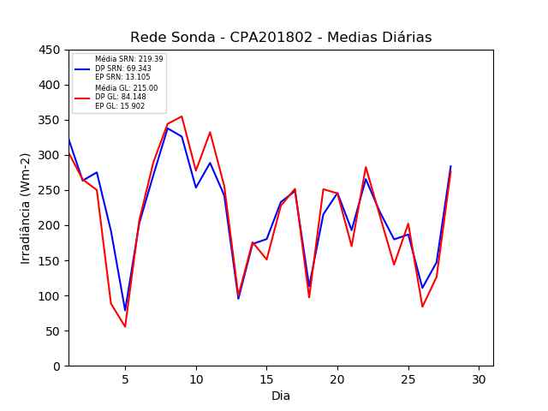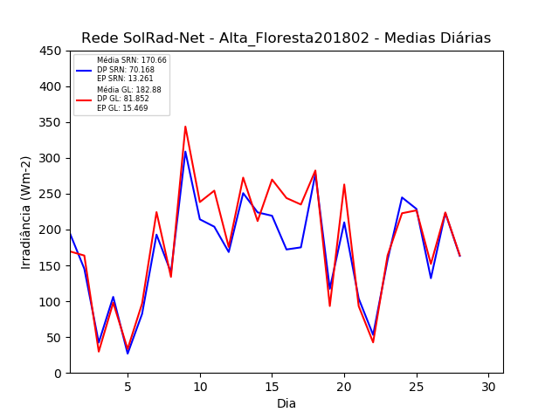
Figura 2. Evolução mensal da radiação solar global medida e estimada pelo modelo GL1.2 para o mês de fevereiro de 2018 em Cachoeira Paulista e Alta Floresta.

A Figura 3 permite comparar as estimativas de irradiância solar média diária medida e estimada para duas estações, período fevereiro de 2018. Percebe-se que a maioria dos pontos (para ambas as estações) se aproximam da diagonal principal, o que ratifica a qualidade das estimativas GL1.2. Alguns poucos pontos se afastaram da reta diagonal; fato que pode estar associado com problemas nos registros de superfície ou limitações do modelo.
A Figura 4 compara as medidas e estimativas incluindo dados para todo o ano de 2018.. Observa-se claramente que o modelo mostra melhor concordância com os dados observados para Cachoeira Paulista. A estimativa para o sítio de Alta Floresta foi mais dispersa, com uma maior concentração de pontos acima dos valores observados, ou seja, apresenta um padrão de superestimativa.
A Figura 5 permite realizar a comparação mensal entre medida e satélite, no intuito de avaliar a qualidade do modelo em diferentes épocas do ano. Os resultados sugerem estimativas mais dispersas para o período de outubro a novembro para Alta Floresta.

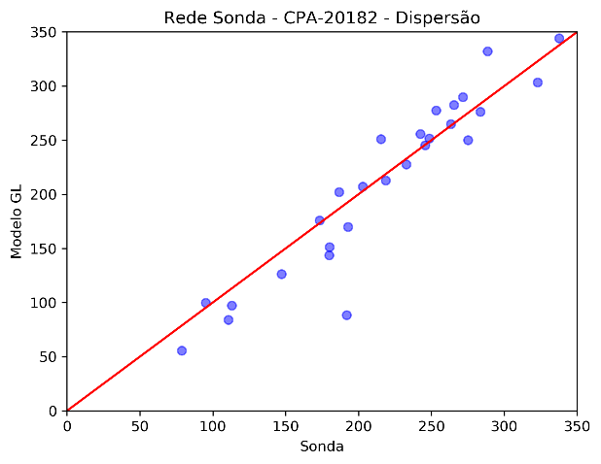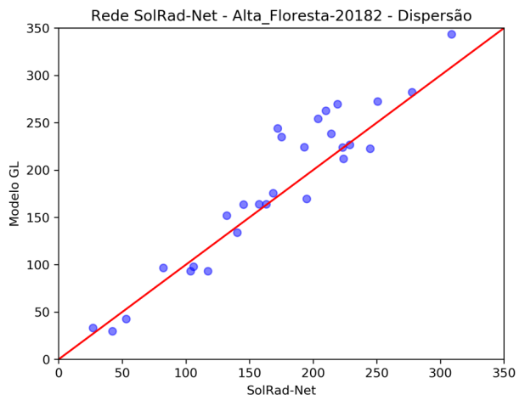
Figura 3. Comparação entre a radiação solar global média diária medida e estimada. Período: fevereiro de 2018 para as estações Cachoeira Paulista e Alta Floresta.

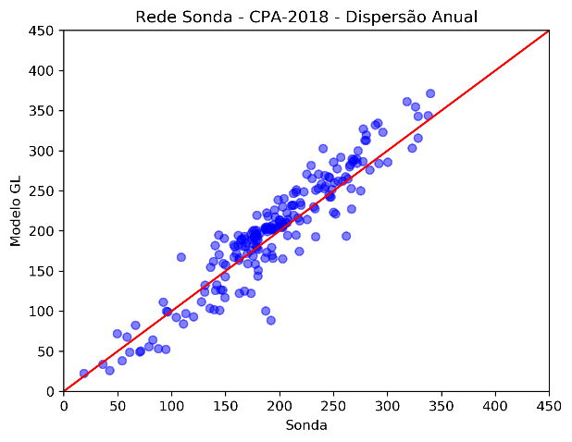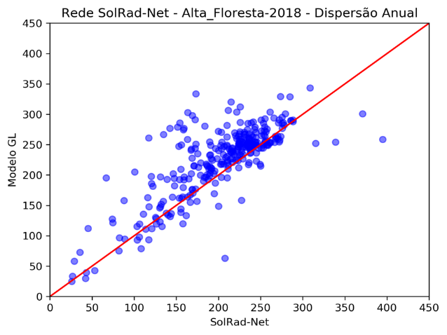

Figura 4. Dispersão entre valores medidos e estimados por satélite para o mês de fevereiro de 2018.

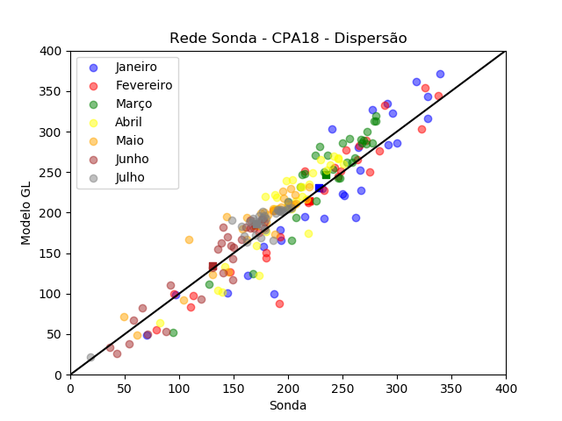A | 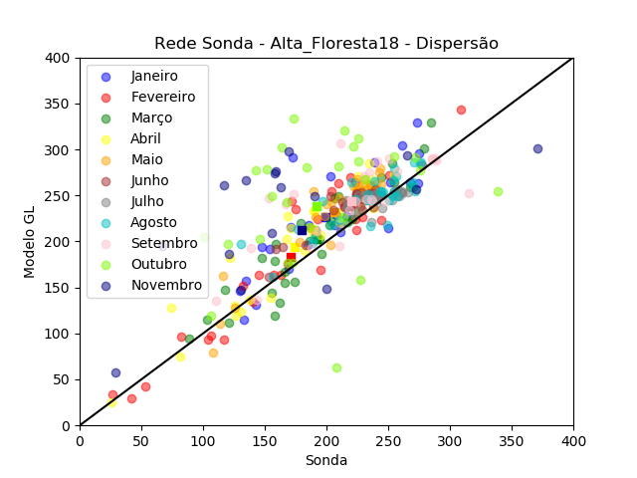  B
Figura 5. Dispersão dos dados medidos e estimados para o ano de 2018, nos sítios de Cachoeira Paulista – CPA, e Alta Floresta. Na figura a esquerda, os dados entre agosto e dezembro não estavam disponíveis.

4. CONCLUSÕES PRELIMINARES

O modelo GL1.2 apresenta resultados positivos em diferentes condições atmosféricas e ambientais. Os resultados sugerem que a versão atual com imagens do satélite GOES-16 permite realizar boas estimativas de radiação solar a superfície. O modelo parece realizar estimativas mais precisas para Cachoeira Paulista (zona rural de São Paulo) do que para Alta Floresta (Amazônia). Espera-se que com informações mais realísticas de vapor de água e refletância de superfície Rmin, os resultados para o clima Amazônico sejam melhorados. Isto será fornecido pela aplicação do modelo GL1.4 na DSA (processamento do ano de 2018). Ainda, é importante deixar clara a necessidade de ampliar a base de dados utilizada nas análises, para uma melhor descrição dos comportamentos. Como atividades futuras pretendem-se:

- Expandir a série de dados utiliza na validação entre GL1.2 e medidas de superfície;
- Aperfeiçoar os scripts gerados até o presente, permitindo obter índices estatísticos;
- Avaliar ciclos diários estimados pelo modelo GL1.2 e GL1.4 e suas integrais diárias, comparando os resultados com as redes de referência.

5. REFERÊNCIAS

Schmit, T.J., P. Griffith, M.M. Gunshor, J.M. Daniels, S.J. Goodman, and W.J. Lebair, 2017: A Closer Look at the ABI on the GOES-R Series. Bull. Amer. Meteor. Soc., 98, 681–698, https://doi.org/10.1175/BAMS-D-15-00230.1

Porfírio, A.C.S. Uma Contribuição à Modelagem de Aerossol e Componentes da Radiação Solar no Modelo GL. 136 f. Tese de Doutorado. Instituto Nacional de Pesquisas Espaciais. São José dos Campos - SP, 2017.

Ceballos, J.C., L.O. Macedo. Uma base de dados de radiação solar na américa do Sul, estimada por satélite (modelo GL1.2/CPTEC). In: V Congresso Brasileiro de Energia Solar, Recife, PE, 2014.

Bottino, M.J. Um modelo de estimativa de radiação solar por satélite: análise e aprimoramentos. Dissertação de Mestrado. Instituto Nacional de Pesquisas Espaciais. São José dos Campos - SP, 2000.

BRITTO, J. M. S.; PORFIRIO, A.C.S; CEBALLOS, J.C.; COELHO, S.M.S.C. Validação do modelo de radiação solar Global do CPTEC versão GL 1.2 utilizando dados GOES-16. In: XVI EPGMET – Encontro dos Alunos de Pós-Graduação em Meteorologia, 2017, Cachoeira Paulista. EPGMET 2017, 2017.

Britto, J.M.S., A.C.S. Porfirio, J.C. Ceballos, S.M.S. Costa. Validação do modelo de radiação solar GL1.2 CPTEC com dados da rede automática do INMET - 1º semestre. In: XIX Congresso Brasileiro de Meteorologia, João Pessoa, PB, 2016.

Ceballos, J.C., M.J. Bottino, J.M. Souza. A simplified physical model for assessing solar radiation over Brazil using GOES 8 visible imagery. Journal of Geophysical Research, v. 109, D02211, doi:10.1029/2003JD003531, 2004.

